Министерство образования
Учреждение образования
«Белорусский государственный университет информатики и радиоэлектроники»

Специальность «Программная инженерия»

Кафедра программного обеспечения информационных технологий

Учебная дисциплина «Метрология, стандартизация и сертификация (в информационных технологиях)»

ОТЧЕТ

по лабораторной работе №2
«Метрики Джилба»

Подготовила: Букшта С.А.
ст. гр. 410901

Проверила: Болтак С.В.

Минск 2026
Задание
Подготовить код анализируемой программы для расчета метрики Джилба.
В коде для расчета метрики Джилба должны присутствовать все операторы цикла языка С++, а также операторы ветвления, включая оператор множественного выбора.
Написать программу-парсер. Парсер может быть реализован на любом языке программирования и должен иметь графический интерфейс. Для анализа взять подготовленную программу на заданном языке. Результат работы парсера: вывод на экран абсолютной сложности, относительной сложности и максимального уровня вложенности.
Код анализируемой программы:
#include <iostream>
#include <vector>
using namespace std;
int main() {
// Инициализация переменных
vector<int> data = {10, -5, 20, 30, -1, 50};
int mode = 2;
int result = 0;
int count = 0;
// 1. Оператор ветвления if-else
if (data.size() > 0) {
cout << "Data is valid." << endl;
} else {
cout << "Data is empty." << endl;
}
// 2. Цикл for с вложенным if
for (size_t i = 0; i < data.size(); i++) {
if (data[i] > 0) {
result += data[i];
count++;
}
}
// 3. Цикл while с вложенным if
while (count > 0) {
if (result > 100) {
result -= 10;
}
count--;
}
// 4. Цикл do-while
ветвление.
int temp = 5;
do {
temp--;
} while (temp > 0);
// 5. Оператор множественного выбора switch (содержит n = 4 ветки case)
switch (mode) {
case 1:
result *= 2;
break;
case 2:
result *= 3;
break;
case 3:
result *= 4;
break;
case 4:
result *= 5;
break;
default:
result = 0;
break;
}
// 6. Дополнительная вложенная логика для проверки глубины (CLI)
if (result > 0) {
if (mode == 2) {
if (count == 0) {
cout << "Complex condition met." << endl;
result += 100;
} else {
cout << "Count is not zero." << endl;
}
} else {
cout << "Mode is not 2." << endl;
}
} else {
cout << "Result is not positive." << endl;
}
cout << "Final Result: " << result << endl;
return 0;
}

Схема алгоритма работы анализируемой программы представлена на рисунке 1.

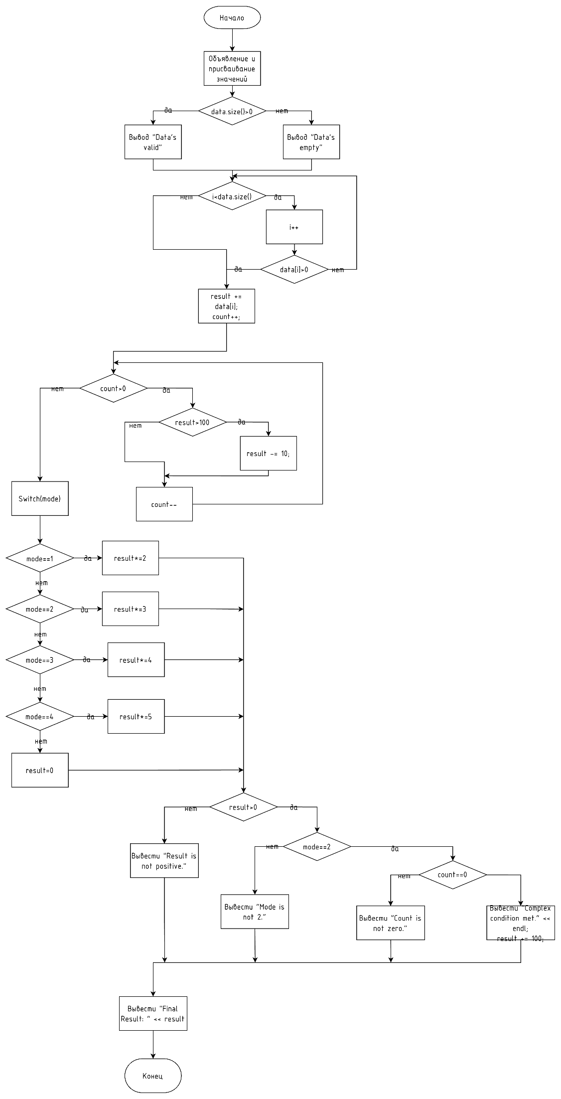
Рисунок 1
Результат работы парсера предоставлен на рисунке 2.
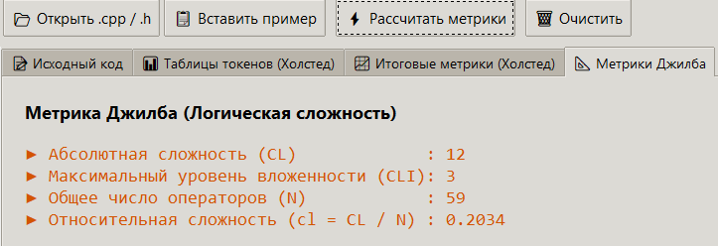
Рисунок 2
Посчитанные вручную метрики Джилба предоставлены в таблице 1.
Таблица 1– просчитанные вручную метрики.
№ | Конструкция | Вклад в CL | Глубина вложенности
1 | Оператор ветвления if-else  (проверка data.size() > 0) | 1 | 1
2 | Цикл for с вложенным if | 2 | 2
3 | Цикл while с вложенным if | 2 | 2
4 | Цикл do-while | 1 | 1
5 | Оператор switch (n = 4 ветки case, без default) | 3 | 2
6 | Тройной вложенный if  (result > 0 → mode == 2 → count == 0) | 3 | 3
Итого по программе |  | CL = 12 | L(max) = 3
Общее число операторов программы |  | n = 59
Относительная сложность CLR = CL / n |  | CLR = 12 / 59 ≈ 0,20

